Oración al Espíritu Santo

Oh Espíritu Santo, Amor del Padre, y del Hijo, inspírame siempre lo que debo pensar, lo que debo decir, cómo debo decirlo, lo que debo callar, cómo debo actuar, lo que debo hacer, para gloria de Dios, bien de las almas y mi propia Santificación.

Espíritu Santo, dame agudeza para entender, capacidad para retener, método y facultad para aprender, sutileza para interpretar, gracia y eficacia para hablar.

Dame acierto al empezar dirección al progresar y perfección al acabar. Amén.

*Cardenal Verdier*

**Te lo pedimos con María, reina de las Misiones. Amén.**

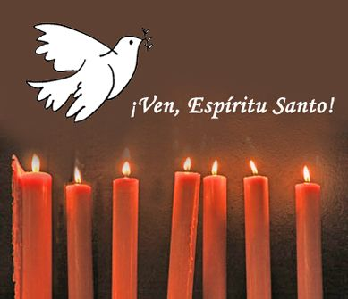

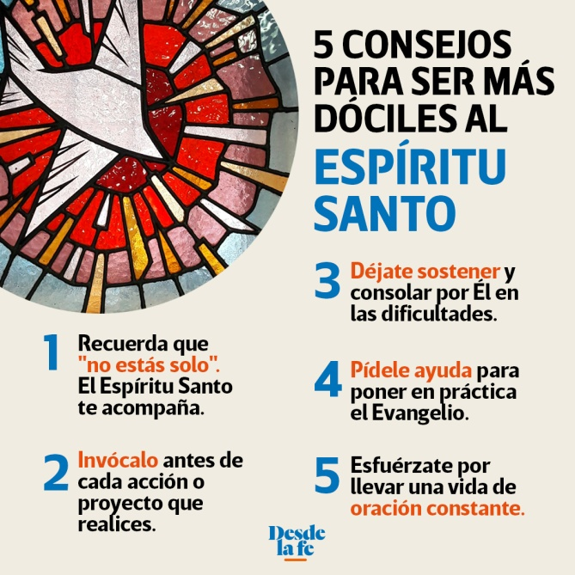

|  |
| --- |
|  |

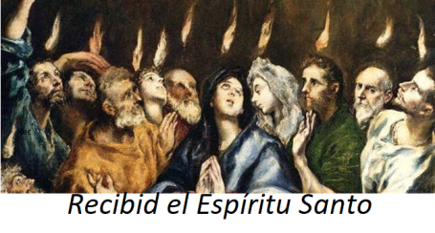

23-mayo-2021

**PASCUA-B**

**PENTECOSTÉS**





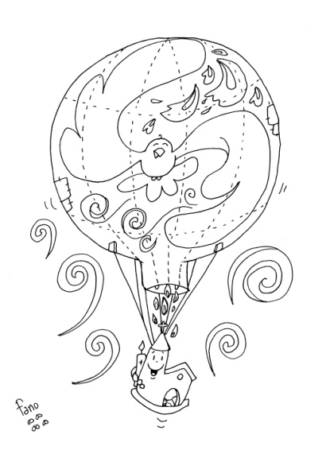

**HECHOS ,1-11:** *Se llenaron todos de Espíritu Santo y empezaron a hablar en lenguas.*

Al llegar el día de Pentecostés, estaban todos reunidos en el mismo lugar. De repente, un ruido del cielo, como de un viento recio, resonó en toda la casa donde se encontraban. Vieron aparecer unas lenguas, como llamaradas, que se repartían, posándose encima de cada uno. Se llenaron todos de Espíritu Santo y empezaron a hablar en lenguas extranjeras, cada uno en la lengua que el Espíritu le sugería.

Se encontraban entonces en Jerusalén judíos devotos de todas las naciones de la tierra. Al oír el ruido, acudieron en masa y quedaron desconcertados, porque cada uno los oía hablar en su propio idioma. Enormemente sorprendidos, preguntaban:

-¿No son galileos todos esos que están hablando? Entonces, ¿cómo es que cada uno los oímos hablar en nuestra lengua nativa? Entre nosotros hay partos, medos y elamitas, otros vivimos en Mesopotamia, Judea, Capadocia, en el Ponto y en Asia, en Frigia o en Panfilia, en Egipto o en la zona de Libia que limita con Cirene; algunos somos forasteros de Roma, otros judíos o prosélitos; también hay cretenses y árabes; y cada uno los oímos hablar de las maravillas de Dios en nuestra propia lengua.

**Salmo 103: Envía tu Espíritu Señor y repuebla la faz de la tierra.**

**1ª Corintios 12, 3b 7.12-13: *Hemos sido bautizados en un mismo Espíritu, para formar un solo cuerpo***

**San JUAN 20, 19-23:** *Como el Padre me ha enviado, así también os envío yo. Recibid el Espíritu Santo*

**Narrador:** Al anochecer de aquel día, el día primero de la semana, estaban los discípulos en una casa, con las **puertas cerradas**, por miedo a los judíos. En esto entró Jesús, se puso en medio y les dijo*:*

**Jesús***: -****Paz a*** *vosotros.*

**Narrador:**  Y diciendo esto, les enseñó las manos y el costado. Y los discípulos se llenaron de alegría al ver al Señor. Jesús repitió:

**Jesús***: -Paz a vosotros. Como el Padre me ha enviado, así también os envío yo.*

**Narrador:**  Y dicho esto, exhaló su aliento sobre ellos y les dijo:

**Jesús***: -****Recibid el Espíritu Santo;*** *a quienes les* ***perdonéis*** *los pecados, les quedan perdonados; a quienes se los retengáis, les quedan retenidos.*

***Palabra del Señor.***

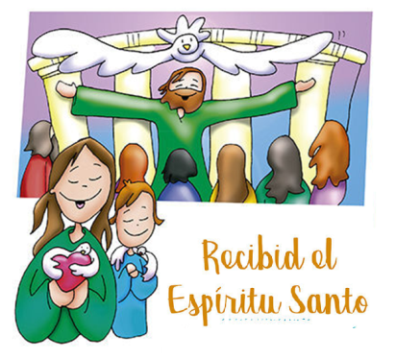



**PENTECOSTÉS,**

**El fuego del Espíritu nos eleva y nos mueve**

**1. VER: Viajar en globo**

- Nos gusta viajar. Tras el confinamiento tenemos más ganas de salir y de disfrutar con los amigos y la familia. Imagínate un viaje en globo sobre una isla, una ciudad o un paisaje bonito. El globo lleva dentro un motor que es el fuego que nos eleva, un viento invisible que nos mueve. El globo no hace ruidos, ni contamina, pero no quiere demasiado peso.***¿Te gustaría viajar en globo? ¿Qué sobrevolarías?***

2.**JUZGAR: El Espíritu nos eleva y nos mueve**

- En el evangelio, Jesús, después de resucitar, se puso en medio de los apóstoles y soplando sobre ellos les dijo: ***“recibid el Espíritu Santo”.*** En el libro de los Hechos se nos narra cómo lo recibieron el día de Pentecostés: *“se llenaron todos del Espíritu Santo”* que descendió sobre ellos en forma de viento y de lenguas de fuego.

**¿QUÉ NOS QUIERE DECIR?**

- **Hoy es el día de Pentecostés**, 50 días después de la pascua o Resurrección de Jesús, el día en el que los apóstoles reciben el Espíritu Santo que les llenará de fuerza para anunciarle. Ese día nace la Iglesia, la familia de Jesús, guiada por el Espíritu.

- Hoy es el fuego y el viento del Espíritu Santo el que **nos eleva, nos mueve, nos impulsa** para ser sus seguidores, para ser Iglesia misionera, “en salida”, que vive la alegría del evangelio.

- Hoy es el Espíritu Santo el que sigue guiando a la Iglesia dándole sus dones para que sea una **Iglesia de colores,** con carismas, alegre y esperanzada (no en blanco y negro). Si no se deja mover por el fuego del Espíritu, ningún grupo funcionará.

- Los seguidores de Jesús recibimos el Espíritu Santo sobre todo en el bautismo y la confirmación. Valorémoslos, invoquémosle.

*¿****Le rezas al Espíritu? ¿Qué nos dice hoy Jesús?***

**3. ACTUAR: Déjate guiar por el Espíritu**

*-* Si el Espíritu es el fuego y el viento que nos mueven, en los grupos invocadle, pedid su ayuda. Rezadle el “Gloria al Padre”, el Credo o la secuencia de Pentecostés:“Ven Espíritu divino, manda tu luz desde el cielo. Padre amoroso del pobre, don en tus dones espléndido. Luz que penetras las almas, fuente del mayor consuelo”.

- Elaborad un mural sobre los frutos del Espíritu (Gal 5, 22-23). Ved como familiarizaros con el Espíritu Santo para vivir llenos de fuerza, como auténticos testigos de Jesús. -Hoy se acaba la Pascua: preparad una monición para apagar el cirio pascual. ***¿Qué vamos a hacer?***

***A qué personas debo mi fe?***

***Gracias Señor por el regalo de la fe. Ayúdame a vivirla en comunidad.***

***¿Conoces a algún otro “Tomás”? ¿En qué te ayuda la parroquia?***

3.**ACTUAR: ¡Comparte la alegría de creer!**

-**Adornemos el presbiterio** con flores sobre todo la pila bautismal y el cirio pascual. También podemos poner algún cartel con un icono del resucitado y frases como “Cristo vive”

**-Aprendamos a vivir el tiempo de pascua con alegría,** sintiendo la presencia de Cristo vivo entre nosotros y testimoniando la alegría de creer.

**-Aprendamos de Mª Magdalena,** Pedro, Juan, Francisco I la necesidad de contar a otros la alegría pascual.

**-Acerquémonos a comulgar mostrando gran respeto al pan y vino.** En ellos (como en el sepulcro) hay una **novedad**: Cristo está presente en ellas para que alimentándonos por él seamos hombres y mujeres nuevos en esta vida por el don de su resurrección.

***¿Qué planes hacemos para pascua?***